МИНИСТЕРСТВО ОБРАЗОВАНИЯ РЕСПУБЛИКИ БЕЛАРУСЬ

УЧРЕЖДЕНИЕ ОБРАЗОВАНИЯ

 «БРЕСТСКИЙ ГОСУДАРСТВЕННЫЙ ТЕХНИЧЕСКИЙ УНИВЕРСИТЕТ»

Кафедра ИИТ

ЛАБОРАТОРНАЯ РАБОТА №9

По дисциплине: «Современные платформы программирования»

Выполнил:

Студент ФЭИС

3-го курса, группы ПО-5

Белко В. А.

Проверил:

Крощенко А. А.

Брест 2022

**Вариант: 2**

**Цель работы:** приобрести навыки написания простого оконного многопоточного приложения с использованием Java API

**Задание**: Реализовать базу данных из не менее 5 таблиц на заданную тематику. При реализации продумать типизацию полей и внешние ключи в таблицах. Визуализировать разработанную БД с помощью схемы, на которой отображены все таблицы и связи между ними. На языке Java с использованием JDBC реализовать подключение к БД и выполнить основные типы запросов, продемонстрировать результаты преподавателю и включить тексты составленных запросов в отчет. Основные типы запросов – 1. На выборку/на выборку с упорядочиванием (SELECT); 2. На добавление (INSERT INTO); 3. На удаление (DELETE FROM); 4. На модификацию (UPDATE). Базу данные можно реализовать в любой СУБД (MySQL, PostgreSQL, SQLite и др.)

2) База данных «Расписание занятий на факультете»

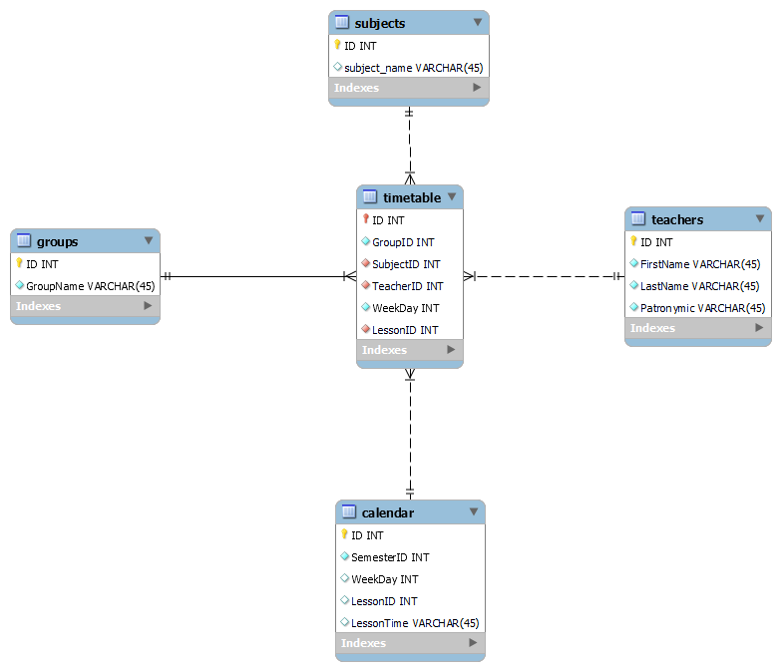

**Main.java**:

package com.company;  
  
import java.sql.*;  
  
public class Main {  
  
  
 public static void main(String[] args) throws ClassNotFoundException, SQLException{  
 String dbHost = "localhost";  
 String dbPort = "3306";  
 String dbUser = "root";  
 String dbPass = "user";  
 String dbName = "lab2";  
 String connectionString;  
 connectionString = "jdbc:mysql://" + dbHost + ":" + dbPort + "/" + dbName;  
  
 Class.*forName*("com.mysql.cj.jdbc.Driver");  
  
 try(Connection dbConnection = DriverManager.*getConnection*(connectionString, dbUser, dbPass)){  
 if(dbConnection.isValid(30)) {  
 System.*out*.println("Success connection");  
 }  
  
 Statement stmt = dbConnection.createStatement();{  
 //Заполнение таблицы groups  
 /*stmt.executeUpdate("INSERT INTO lab2.groups (GroupName) VALUES ('PO-5')");  
 stmt.executeUpdate("INSERT INTO lab2.groups (GroupName) VALUES ('II-18')");*/  
  
 //Заполнение таблицы subjects  
 /*stmt.executeUpdate("INSERT INTO lab2.subjects (subject_name) VALUES ('PIS')");  
 stmt.executeUpdate("INSERT INTO lab2.subjects (subject_name) VALUES ('Math')");*/  
  
 //Заполнение таблицы teachers  
 /*stmt.executeUpdate("INSERT INTO lab2.teachers (FirstName, LastName, Patronymic) VALUES ('Kochurko', 'Pavel', 'Anatolievich')");  
 stmt.executeUpdate("INSERT INTO lab2.teachers (FirstName, LastName, Patronymic) VALUES ('Gladkii', 'Ivan', 'Ivanovich')");*/  
 //Заполнение таблицы calendar  
 /*stmt.executeUpdate("INSERT INTO lab2.calendar (SemesterID, WeekDay, LessonID, LessonTime) VALUES ('6', '4', '1', '09:00 - 10:20')");  
 stmt.executeUpdate("INSERT INTO lab2.calendar (SemesterID, WeekDay, LessonID, LessonTime) VALUES ('6', '2', '2', '14:00 - 15:20')");*/  
  
 //Обновление данных в таблице  
 /*stmt.executeUpdate("UPDATE lab2.groupss SET GroupName='AS-55' WHERE ID=2");*/  
  
 //Удаление данных из таблицы  
 /*stmt.executeUpdate("DELETE FROM lab2.groupss WHERE ID=2");*/  
  
 //Выборка из таблицы  
 String select = "SELECT * FROM lab2.teachers ORDER BY FirstName ASC";  
 ResultSet rs = stmt.executeQuery(select);  
 while(rs.next()) {  
 System.*out*.println(rs.getString("FirstName"));  
 System.*out*.println(rs.getString("LastName"));  
 System.*out*.println(rs.getString("Patronymic"));  
 }  
 }  
}}}

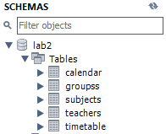

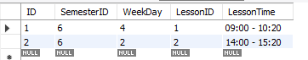

Рис.1 Рис. 2-5

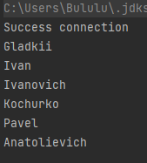На скриншоте 1 показаны созданные таблицы в MySQL Workbench. На скриншотах 2-5 показано содержимое таблиц после операций, которые с ними проводились.

На скриншоте 6 показан результат работы вывода данных из таблицы с сортировкой по фамилии в алфавитном порядке по возрастанию.

Рис. 6

**Вывод:** приобрёл навыки написания простого оконного многопоточного приложения с использованием Java API. На языке Java с использованием JDBC реализовал подключение к БД и выполнить основные типы запросов.